2020年长江三峡系列游船装饰年度维修项目
第（1）次澄清与修改公告
各投标人：
根据本项目招标文件相关规定，现对本项目招标文件有关内容进行澄清修改，具体内容如下：
1、招标清单里，有多项清单特征描述，根据甲方样品报价，请问样品有图片或是品牌吗？

回复：（1）长江三峡9，二楼，前厅灯笼吊灯更换
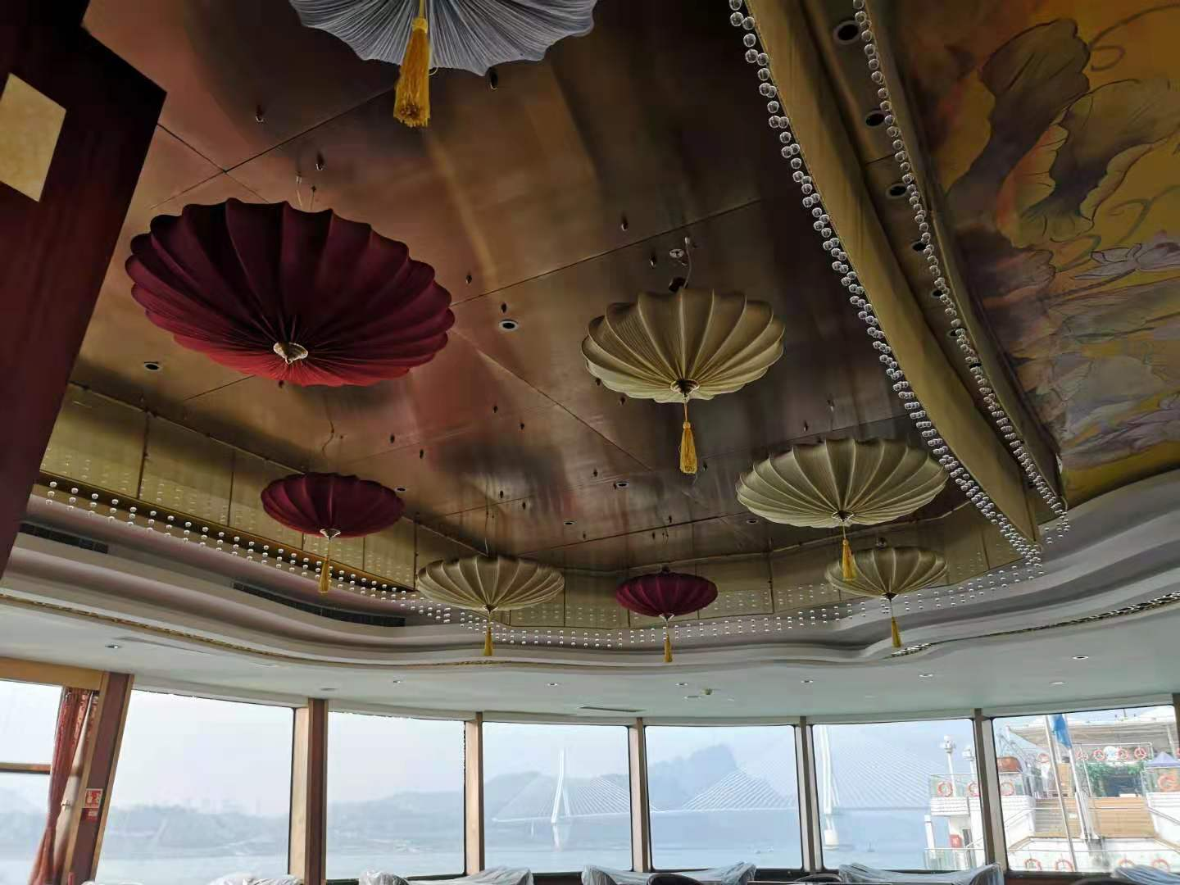
如图，按长江三峡5船舶原有样式更换。

（2）长江三峡5，二楼，前厅地毯更换为耐磨复合地板；
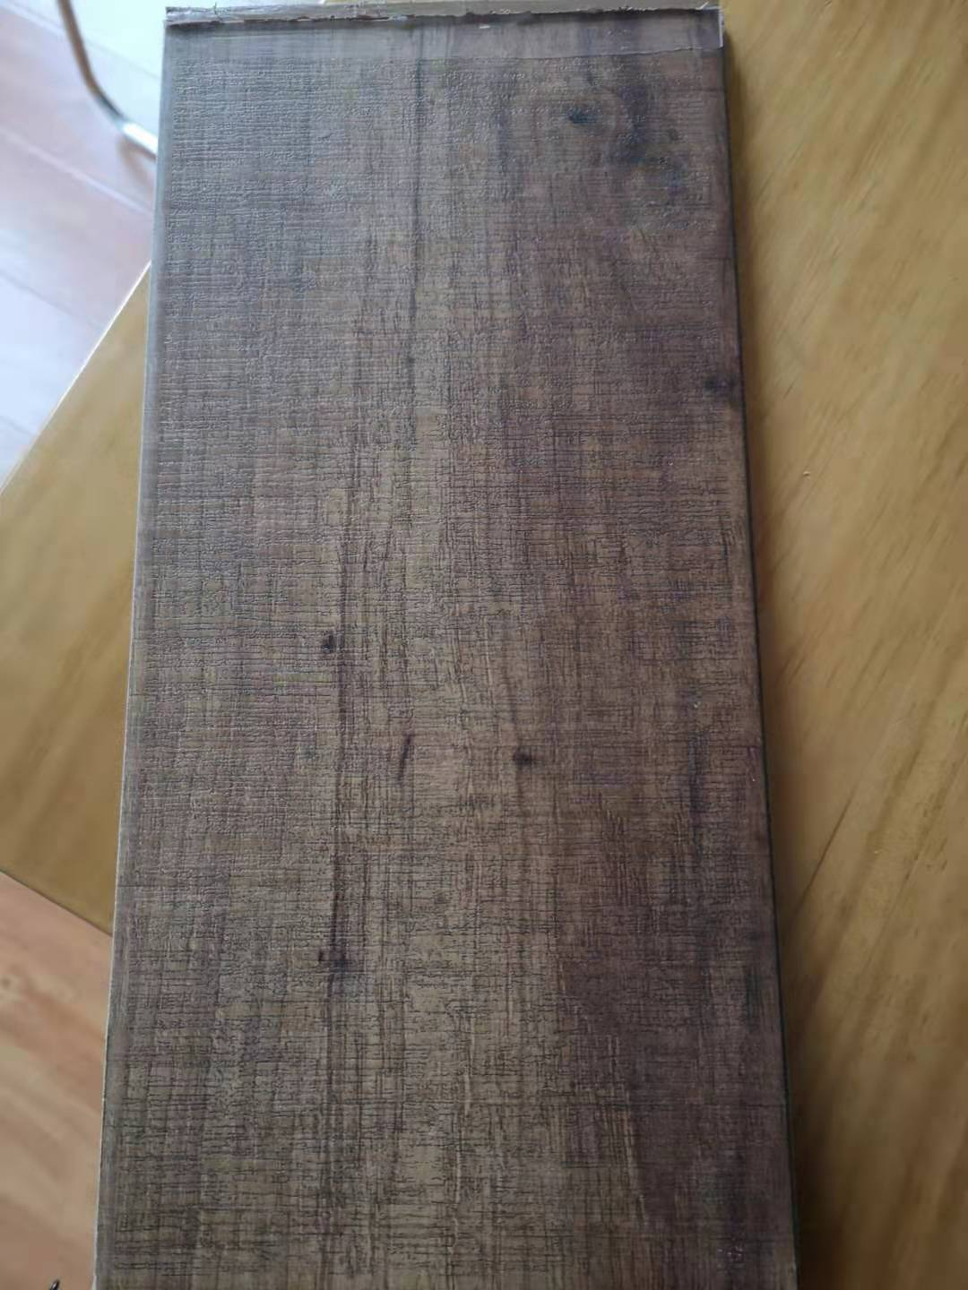
按长江三峡5船舶现有木地板样式及质量更换。

（3）长江三峡5，二楼，中厅地毯更换

按如图花色及样式更换地毯，地毯绒重为1200克/平方。
2、本项目开标时间、投标截止时间修改为：2021年1月7日14时30分，地址：湖北兴焱工程咨询有限公司会议室(宜昌市中南路35号兴发广场A座写字楼5楼)。
本答疑文件与招标文件具有同等法律效力，答疑文件与招标文件表述不一致之处，以答疑文件为准。
招标人：宜昌交运长江游轮有限公司、宜昌交运三峡游轮有限公司
地 址：宜昌市夷陵区三斗坪镇园艺村2组
联系人：黄元杰
联系电话：0717-6344686
招标代理机构：湖北兴焱工程咨询有限公司
地 址：宜昌市中南路35号兴发广场A座写字楼5楼
联 系 人：徐晓玲
联系电话：0717-6485566-8034
日 期：2020年12月22日

